Государственное образовательное автономное учреждение дополнительного образования Ярославской области
ЦЕНТР ДЕТСКО-ЮНОШЕСКОГО ТЕХНИЧЕСКОГО ТВОРЧЕСТВА

Методические рекомендации
Подготовка 3D модели к печати на 3D принтере на примере слайсера Ultimaker Cura

Педагог дополнительного образования Дмитрий Владимирович Летков

г. Ярославль
2021 год

ОГЛАВЛЕНИЕ

ПОЯСНИТЕЛЬНАЯ ЗАПИСКА 3
ГЛОССАРИЙ 4
КОНВЕРТАЦИЯ ФАЙЛА 3D МОДЕЛИ В ФОРМАТ ДЛЯ РАБОТЫ СО СЛАЙСЕРОМ 5
ВИДЫ ПЛАСТИКОВ ДЛЯ 3D ПЕЧАТИ 6
ЗНАКОМСТВО С ПРОГРАММОЙ ULTIMAKER CURA 9
ОСНОВНЫЕ НАСТРОЙКИ 3D ПЕЧАТИ 11
РАСШИРЕННЫЕ НАСТРОЙКИ 3D ПЕЧАТИ 12
СПИСОК ИСТОЧНИКОВ 17

ПОЯСНИТЕЛЬНАЯ ЗАПИСКА

Методические рекомендации предназначены для педагогов и учащихся 5-11 классов, начинающих знакомство с 3D печатью.
В содержание входит полный процесс подготовки, созданной вами или скачанной из интернета, модели к 3D печати. Процесс подготовки рассмотрен на примере программы Ultimaker Cura, но так как программы такого типа устроены очень похоже, можно применить информации и к другим версиям.
В данной разработке описаны два пути работы по подготовке модели к 3D печати: упрощенный и подробный – в зависимости от уровня начальной подготовки вы можете выбрать подходящий именно вам.

Цель данной методической разработки: познакомить педагогов и учащихся работающих с 3D печатью, с процессом подготовки 3D модели к печати на 3D принтере.

Задачи:
- Познакомиться с видами пластиков для 3D печати.
- Изучить интерфейс программы Ultimaker Cura.
- Научиться делать основные настройки 3D печати.
- Изучить подготовку файла к 3D печати через расширенные настройки.

ГЛОССАРИЙ

Слайсер – слайсер для 3D принтеров. Он разбивает трехмерную модель на слои, создает файл известный как Gcode, который является кодом для печати 3D модели на 3D принтере.

Ultimaker Cura – один из самых популярных слайсеров. Существует более десятка слайсеров и каждый выбирает для себя наиболее удобный, но основные настройки везде печати одинаковые во всех программах.

Формат STL – от англ. stereolithography, формат файла, широко используемый для хранения трёхмерных моделей объектов для использования в аддитивных технологиях.

Аддитивные технологии – (англ. Additive Manufacturing), технологии послойного наращивания и синтеза объектов. Широкое применение получили для так называемой фаббер-технологии (англ. fabber technology, также распространено наименование «3D печать») – группы технологических методов производства изделий и прототипов, основанных на поэтапном формировании изделия путём добавления материала на основу, например, на стол 3D принтера.

G-Code – это также стандартный язык печати, используемый многими 3D принтерами для управления процессом печати. Файлы GCODE могут быть открыты с помощью различных программ 3D печати, например, Simplify3D, GCode Viewer, а также с помощью текстового редактора, поскольку их содержимое представляет собой обычный текст.

КОНВЕРТАЦИЯ ФАЙЛА 3D МОДЕЛИ В ФОРМАТ ДЛЯ РАБОТЫ СО СЛАЙСЕРОМ
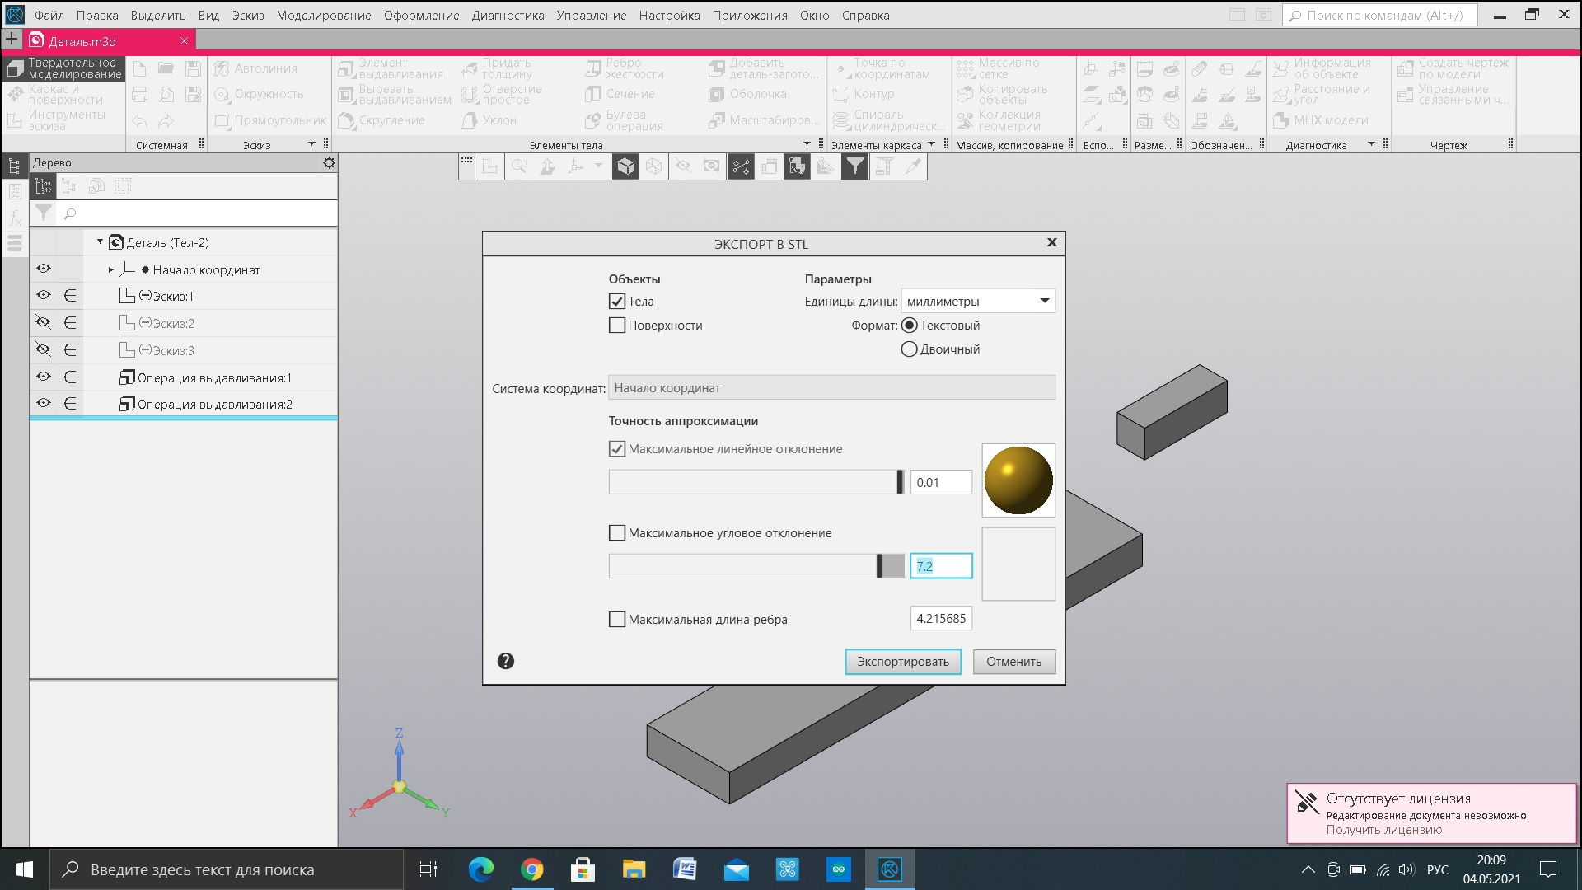
Поскольку слайсер работает только с форматами файлов STL, OBJ или 3MF, необходимо сохранить созданную 3D модель в один из этих форматов. Наибольшее распространение получил формат STL. На примере программы для 3D моделирования Компас 3D, чтобы сохранить модель в формат STL, выбираем “Файл” - “Сохранить как…” и выбираем тип файла “STL”. Также можно выбрать в каком качестве сохранять файл, чем выше качество, тем более гладкая (менее угловатая) модель у вас получится при печати, но при этом вырастает размер файла, что может привести к замедленной работе компьютера.

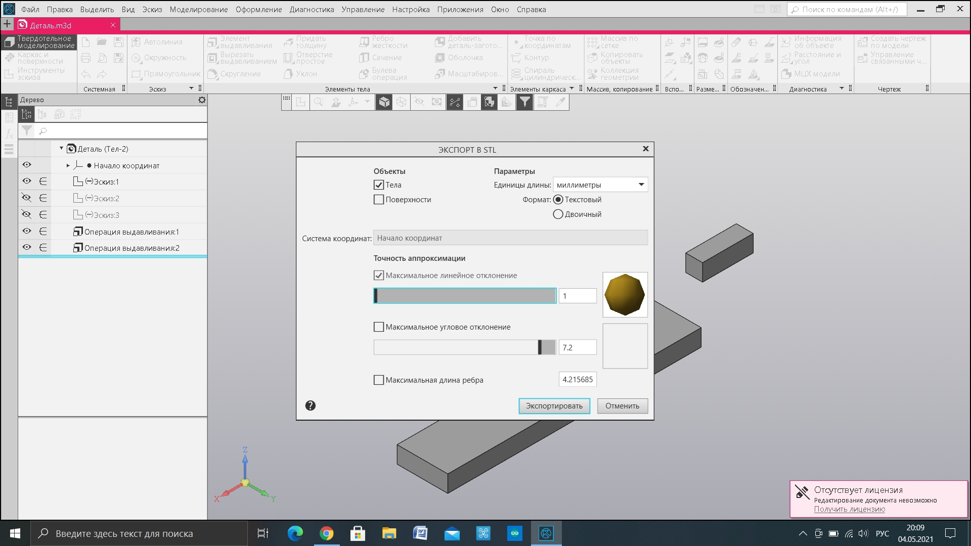

Виды пластиков для 3D печати
Количество видов пластиков с каждым годом растет, но основных видов, используемых в учебных целях, как правило, не так много: PLA, ABS, PETG, Нейлон (Nylon), FLEX (TPE, TPU, TPC).
Поговорим о назначении, плюсах и минусах каждого.
PLA – является довольно хрупким, потому его не рекомендуется применять при печати предметов, подвергаемым многократным сгибаниям, скручиваниям, падениям. Это не лучший материал для чехлов телефона, детских игрушек, рукояток для инструмента. PLA деформируется при температуре выше 60 градусов, поэтому его нельзя использовать для печати предметов, которые используются при высоких температурах. Для всех других типов изделий PLA является идеальным филаментом. Основные сферы применения – печать прототипов, сувениров, контейнеров.
ABS – изделия из ABS обладают высокой прочностью и способностью противостоять высоким температурам, но энтузиасты 3D принтеров должны помнить о высокой температуре печати, склонности к деформации при охлаждении и сильных испарениях. Обязательно необходимо печатать на рабочем столе с подогреваемой платформой и исключить всевозможные сквозняки. Периодически, желательно проветривать помещение. ABS – прочный материал, способный выдерживать высокие нагрузки и температуру. Он умеренно гибкий, что делает ABS универсальной нитью для 3D печати. Эта нить используется для производства предметов, которые часто роняют, нагревают, подвергают дополнительной обработке. Это отличный материал для чехлов телефонов, интенсивно используемых игрушек, ручек для инструмента, деталей отделки автомобиля и электрических шкафов.
PETG – эта нить является более устойчивой, менее хрупкой, более легкой в применении, чем основная форма полимера. По этой причине PETG считается хорошим компромиссом между ABS и PLA, двумя наиболее часто используемыми пластиками для 3D принтеров. PETG более эластичный и долговечный, чем PLA, и более простой в печати, чем ABS. Это универсальный инструмент, но он отличается от многих других типов нитей для 3D принтеров своей гибкостью, прочностью, температурой плавления и ударопрочностью. Это делает его идеальным пластиком для использования с объектами, которые могут испытывать постоянное или внезапное напряжение, такими как механические детали, детали принтера и защитные компоненты.
Нейлон – популярный полимерный материал, используемый в различных отраслях промышленности. Является настоящим чемпионом в мире 3D печати! По сравнению с большинством других типов нитей для 3D принтеров он занимает первое место в конкурсе на прочность, гибкость и долговечность. Отрицательной стороной этого является то, что нейлон, как и PETG, является гигроскопичным материалом. Это означает, что он впитывает влагу, поэтому не забывайте хранить его в прохладном, сухом месте, чтобы обеспечить лучшее качество отпечатков.
FLEX (TPE, TPU, TPC) – как следует из названия, термопластичные эластомеры (ТПЭ) – это, по сути, пластмассы с резиновыми свойствами, что делает их чрезвычайно гибкими и долговечными. Таким образом, TPE обычно встречается в автомобильных деталях, бытовых приборах и медицинских расходных материалах.
В действительности, TPE – это широкий класс сополимеров (и полимерных смесей), но, тем не менее, он используется для маркировки многих коммерчески доступных типов нитей для 3D принтеров. Мягкие и растяжимые, эти нити могут выдержать нагрузку, которую не могут выдержать ни ABS, ни PLA. С другой стороны, печать не всегда проста, поскольку для этого требуется особенная конструкция экструдера 3D принтера.
Термопластичный полиуретан (ТПУ) представляет собой особую разновидность ТПЭ и сам по себе является популярным пластиком. По сравнению с обычным TPE, TPU немного более жесткий, что облегчает печать. Он более долговечный и может лучше сохранять свою эластичность на морозе. Термопластичный сополиэфир (TPC) – это еще одна разновидность TPE, хотя и не так широко используемая, как TPU. Основным преимуществом TPC является его более высокая стойкость к химическому и ультрафиолетовому воздействию, а также к нагреву (до 150°C). Используйте TPE или TPU при создании объектов, которые должны сильно изнашиваться. Если ваша продукция должна сгибаться, растягиваться или сжиматься, то это лучшие нити для 3D принтера для работы. Примеры печати включают себя игрушки, чехлы для телефонов или обувь. TPC может использоваться в тех же условиях, но особенно хорошо работает в более суровых условиях, например, на открытом воздухе.
Для каждого из пластиков необходимо установить свои настройки в слайсере, ниже в таблицу сведены основные отличия:
Качество | PLA | ABS | PETG | Нейлон (Nylon) | FLEX (TPE, TPU, TPC)
прочность | высокая | высокая | высокая | высокая | средняя
эластичность | низкая | средняя | средняя | высокая | очень высокая
долговечность | средняя | высокая | высокая | высокая | очень высокая
сложность применения | низкая | средняя | низкая | средняя | средняя
температура печати | 180-230ºС | 210-250ºС | 220-250ºС | 240-250ºС | 210-230ºС
температура стола | 20-60ºС | 80-110ºС | 50-75ºС | 70-100ºС | 30-60ºС
усадка или коробление | минимальные | значительные | минимальное | значительная | минимальные
растворимость | не растворим | растворим в эфирах, ацетоне | не растворим | не растворим | не растворим
пищевая безопасность | зависит от производителя | не безопасен | рекомендуется изучить инструк  цию производителя | рекомендуется изучить инструк  цию производителя | не безопасны

В настоящее время очень хорошо зарекомендовал себя PETG, как более универсальный пластик для большинства видов изделий, он сочетает в себе характеристики АБС и PLA пластиков, не дает большой усадки, поэтому хорошо прилипает к столу и сохраняет исходные размеры модели. Также часто используется АБС, его основной плюс – легкая обрабатываемость механическим способом, а с помощью ацетоновой бани можно придать поверхности гладкость и глянец. PLA используется в основном для изделий не требующих последующей обработки, и изделий, которые не будут подвергаться высоким температурам.

Знакомство с программой Ultimaker Cura
Программа Ultimaker Cura – это удобный в использовании слайсер, который генерирует G-код для различных моделей 3D принтеров. Программное обеспечение для 3D печати с открытым исходным кодом – он работает практически со всеми доступными настольными 3D принтерами. Слайсер Cura поддерживает такие форматы файлов, как OBJ, STL, 3MF, X3D, а также изображения в формате GIF, BMF, PNG и JPG. С 2016 года слайсер Cura совместим с принтерами с двумя экструдерами. С 2017 года существует программа Cura Connect, которое дает возможность пользователям контролировать и настраивать по сети несколько 3D принтеров из одного пользовательского интерфейса.
Программа является бесплатной, последнюю версию можно скачать с официального сайта https://ultimaker.com/, из раздела “software”.
После установки и запуска программы, вам предложат выбрать модель вашего принтера, либо создать ваш принтер по основным параметрам (размеры рабочего пространства, диаметр сопла и другие).
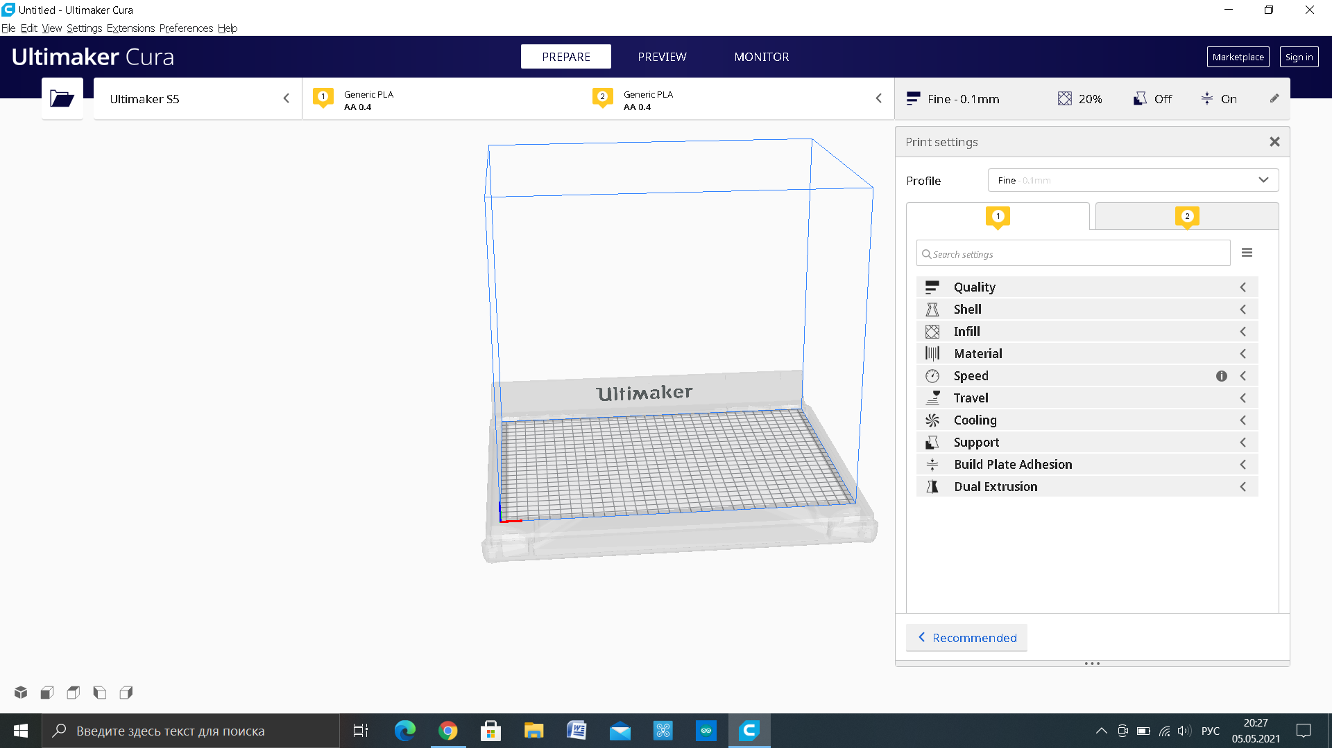
Начинающим пользователям рекомендуется сразу же установить в настройках русский язык, (для применения настройки программу необходимо перезагрузить).
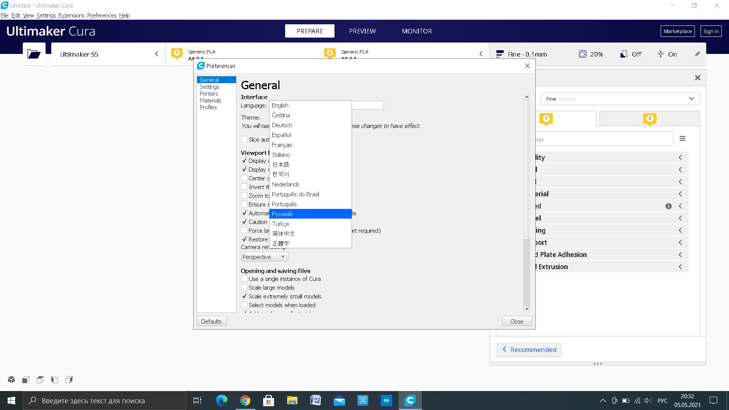
Далее остается добавить вашу 3д модель в программу: Файл - Открыть файлы…
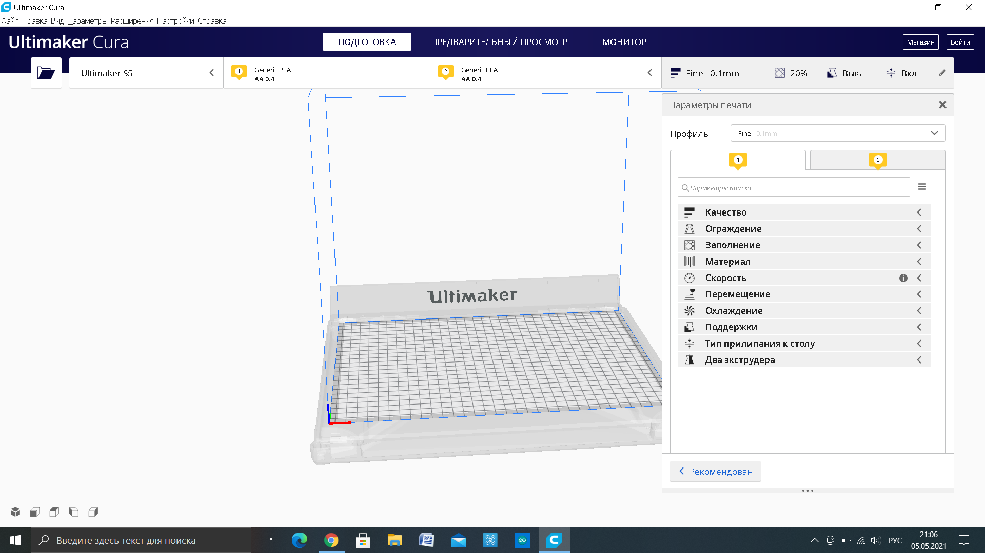
Либо нажав кнопку с папкой...

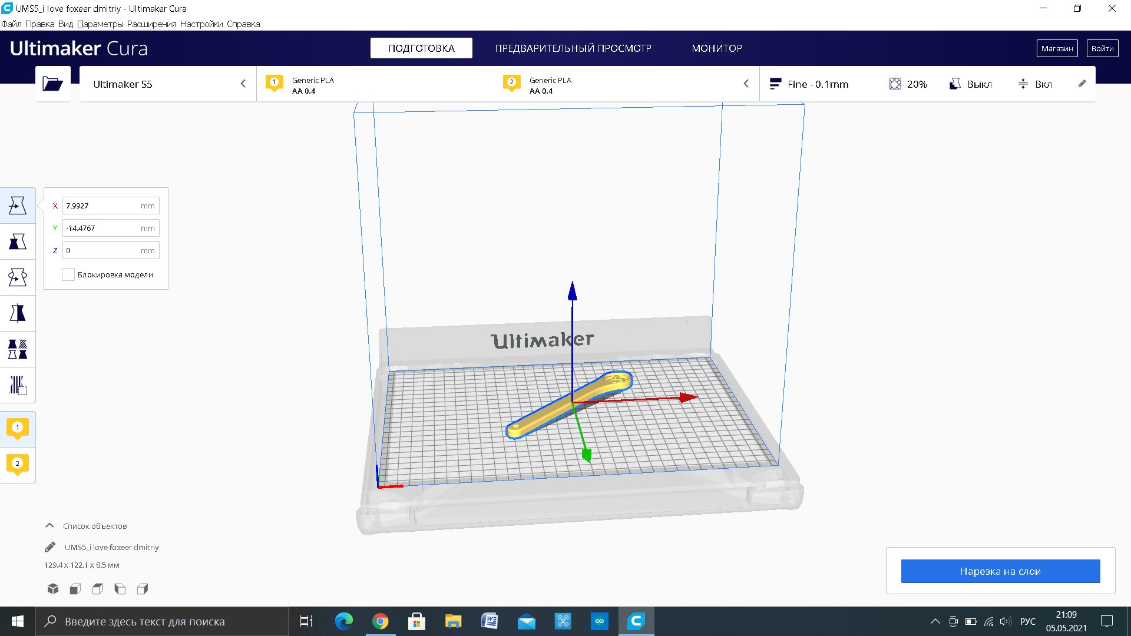
В результате вы должны увидеть модель на столе своего виртуального 3D принтера.
С помощью панели инструментов, расположенной в левой части программы, можно расположить деталь на столе, масштабировать, повернуть, отразить зеркально либо создать копии модели.
Следующим шагом необходимо подобрать параметры печати.

Основные настройки 3D печати
Самый простой способ быстро настроить параметры печати – выбрать шаблонные настройки:
а) Тип пластика

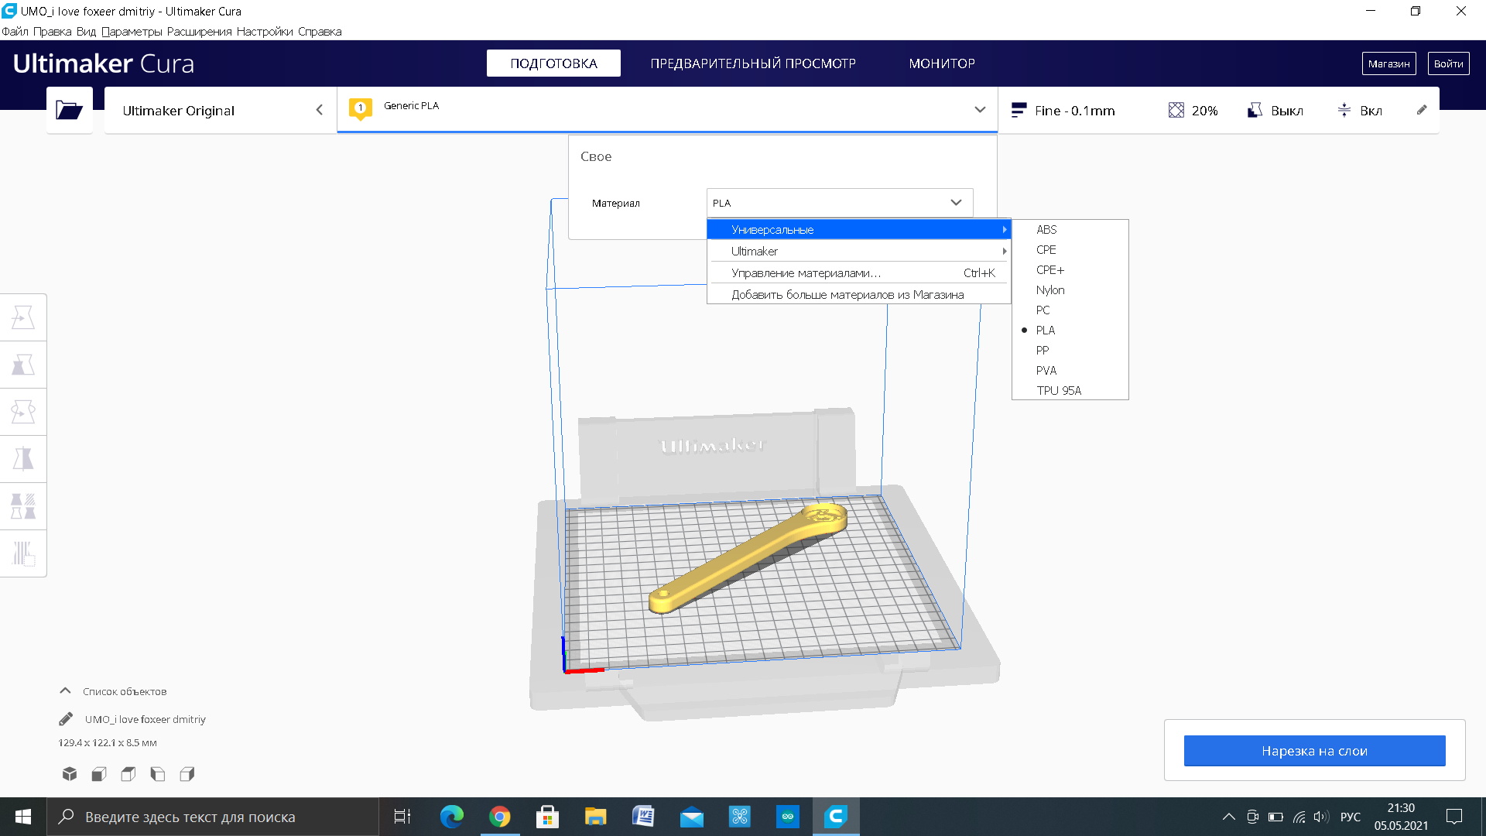

б) Качество печати – регулируется высотой слоя (0,06 - 0,6), чем тоньше слой, тем выше качество печати, но при этом возрастает время печати.
в) Заполнение – насколько деталь будет пустотелой регулируется от 0 до 100%, при нуле деталь будет состоять только из стенок, при 100 процентах деталь будет полностью монолитной. При промежуточных значениях, деталь заполняется сетчатой структурой. Чем больше заполнение, тем прочнее будет деталь, но при этом растет время печати.
г) Поддержки – если у детали есть нависающие части, то необходимо включить эту опцию. На картинке ниже черным цветом отображена сама деталь, а серым поддержки, которые после печати необходимо удалить.

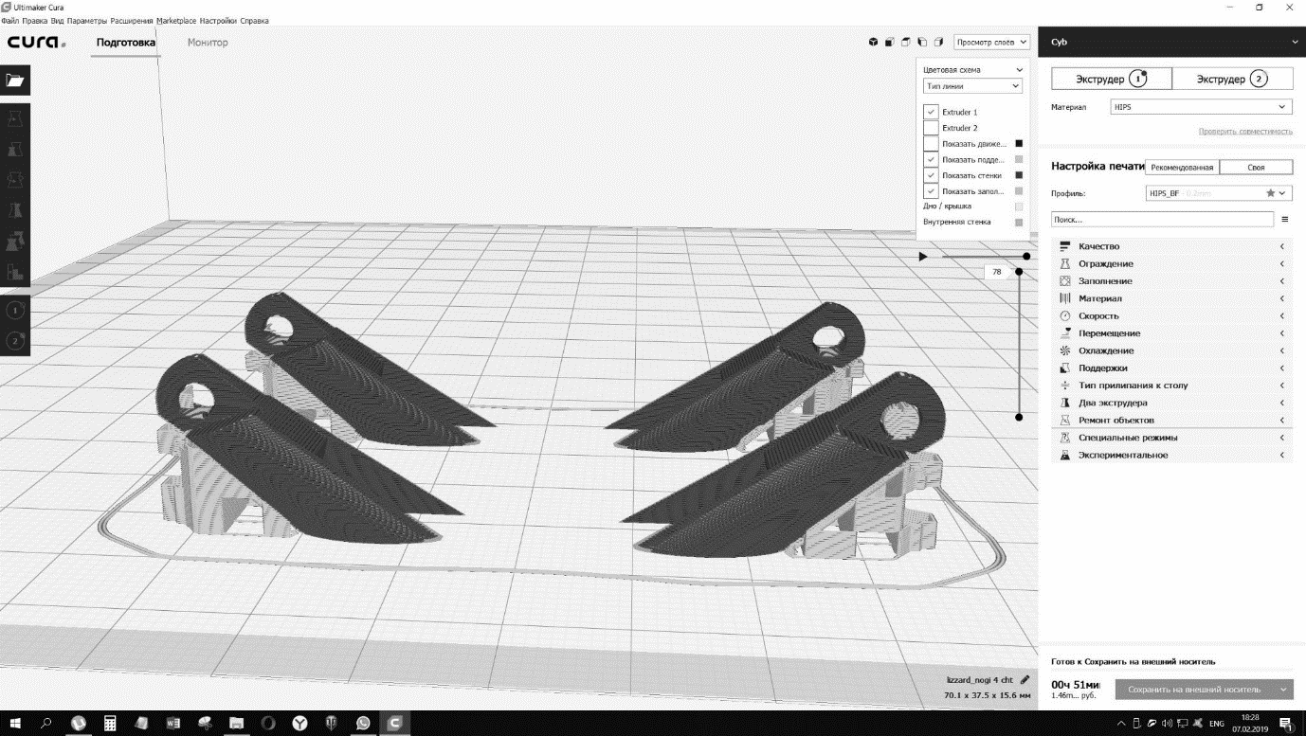

После этих базовых настроек деталь можно отправлять на печать. Но для получения более высокого качества печати либо более высокой скорости, как правило, необходимо выбрать расширенные настройки.

Расширенные настройки 3D печати
В правой части экрана можно открыть расширенные настройки печати, для этого левой кнопкой мыши надо кликнуть на панель:

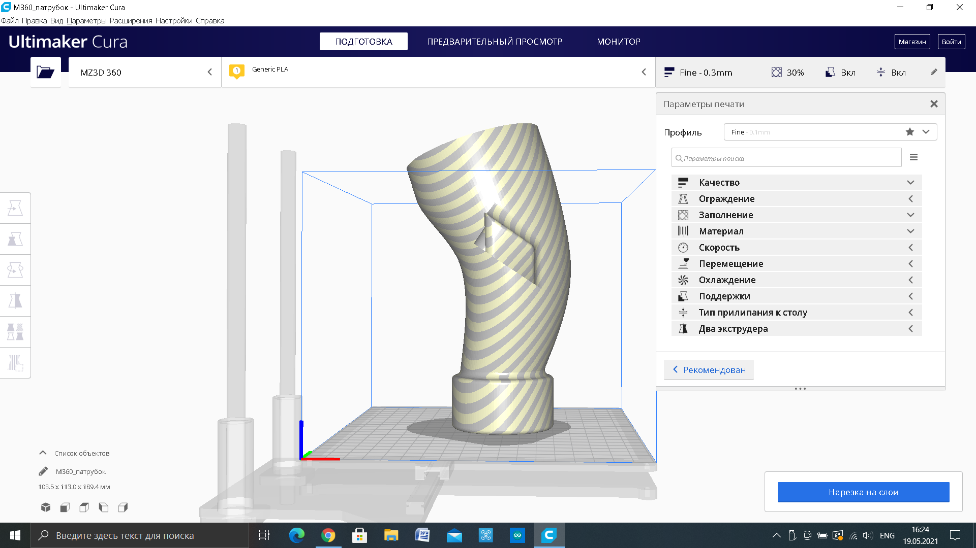

После чего панель раскроется:

Ниже расскажу, как влияет каждая из настроек на качество и скорость печати, а также в каких случаях необходимо включать те или иные опции.

а) Качество - настройка на прямую отвечающая за качество печати, чем толще слой, тем быстрее печатается ваша деталь, но при этом качество будет ниже. Высота слоя не может быть больше диаметра сопла, а лучше ее сделать чуть меньше.
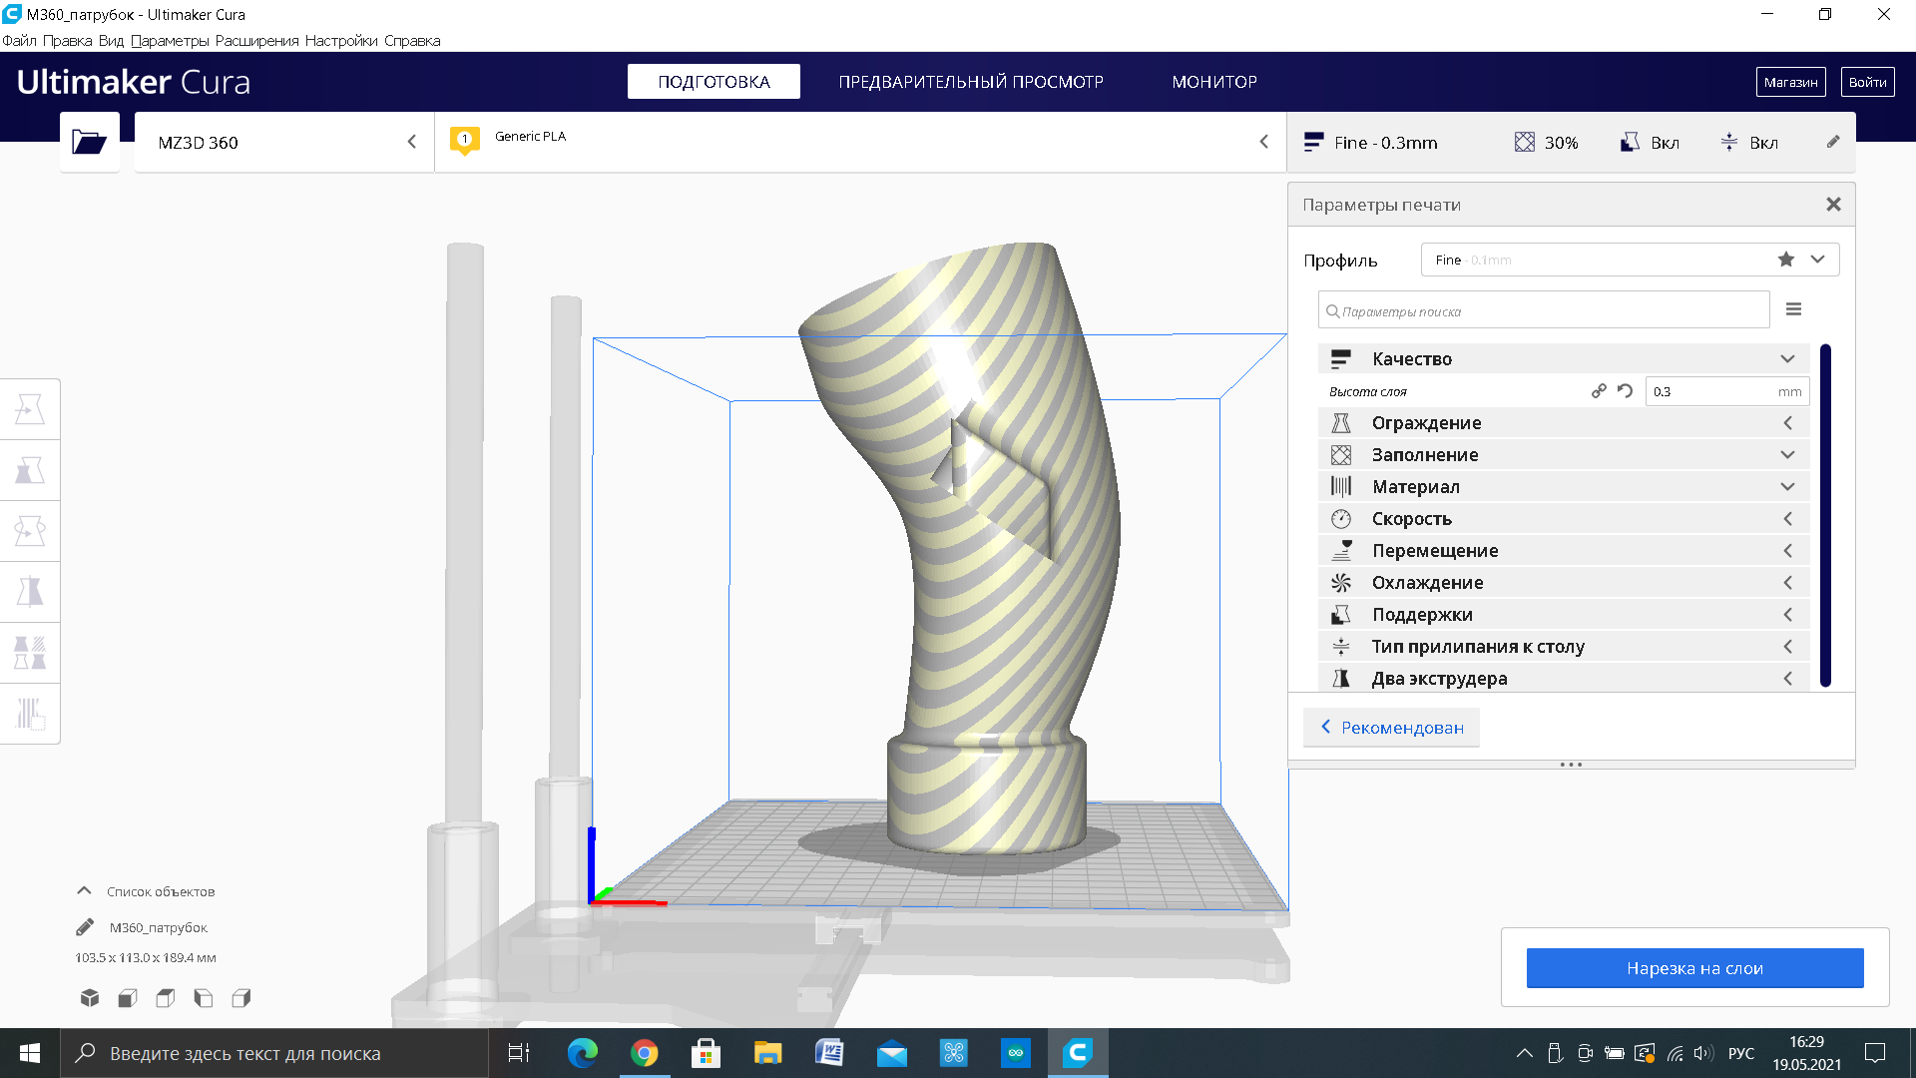

Например, если на принтере сопло 0,4 мм, рекомендуется печатать слоем 0,3 мм или меньше. Настройка индивидуальная для каждой детали, нецелесообразно делать большие детали с маленькой толщиной слоя, это сильно увеличит время печати, но не даст сильного прироста качества.

б) Ограждение – параметр, регулирующий толщину стенок при печати с заполнением менее 100%. Например, вы хотите распечатать кубик, но при этом вам не требуется полная внутренняя заливка пластиком, внутреннее пространство при этом будет заполнено некой структурой, регулируемой параметром Заполнение.

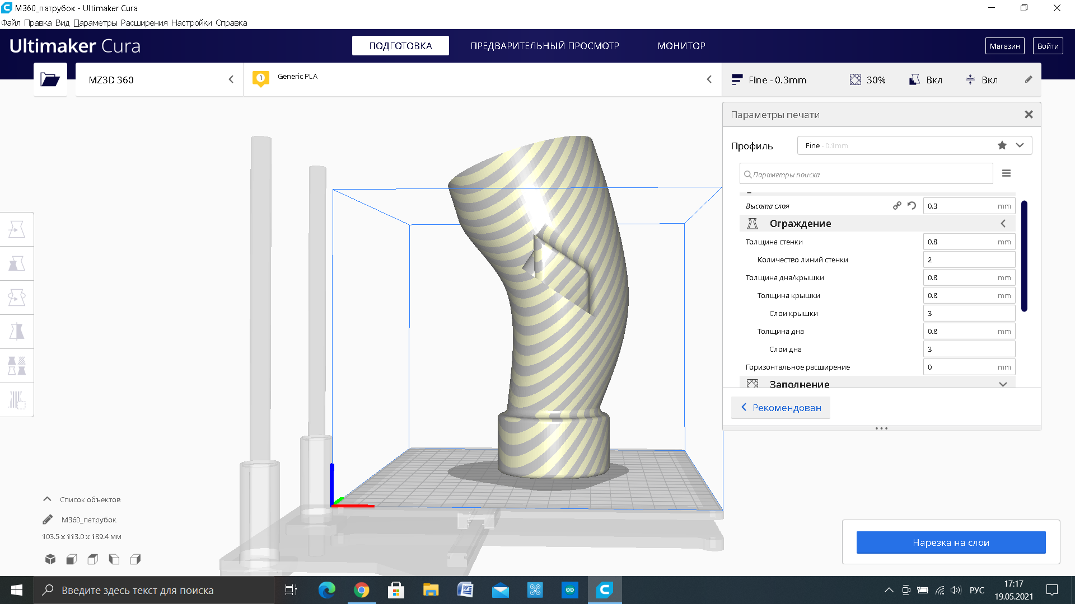

А вот толщину стенок мы можем отрегулировать, минимальная толщина стенки не может быть меньше диаметра сопла, к примеру, у нас сопло 0,4, тогда толщина стенки может быть кратна этому размеру. Также мы можем задать толщину крышки и дна нашего кубика, если хотим, чтобы они отличались от толщины стенок.

в) Заполнение – плотность заполнения, параметр отвечающий за то, что будет у вас внутри модели, например, если вы печатаете кубик и выставляете заполнение 0%, то принтер напечатает только стенки кубика, толщиной заданной параметром Ограждение. Шаблон заполнения выбирается под каждую модель индивидуально, хорошо зарекомендовало себя Гироидное заполнение, дает хорошую скорость и прочность печати.

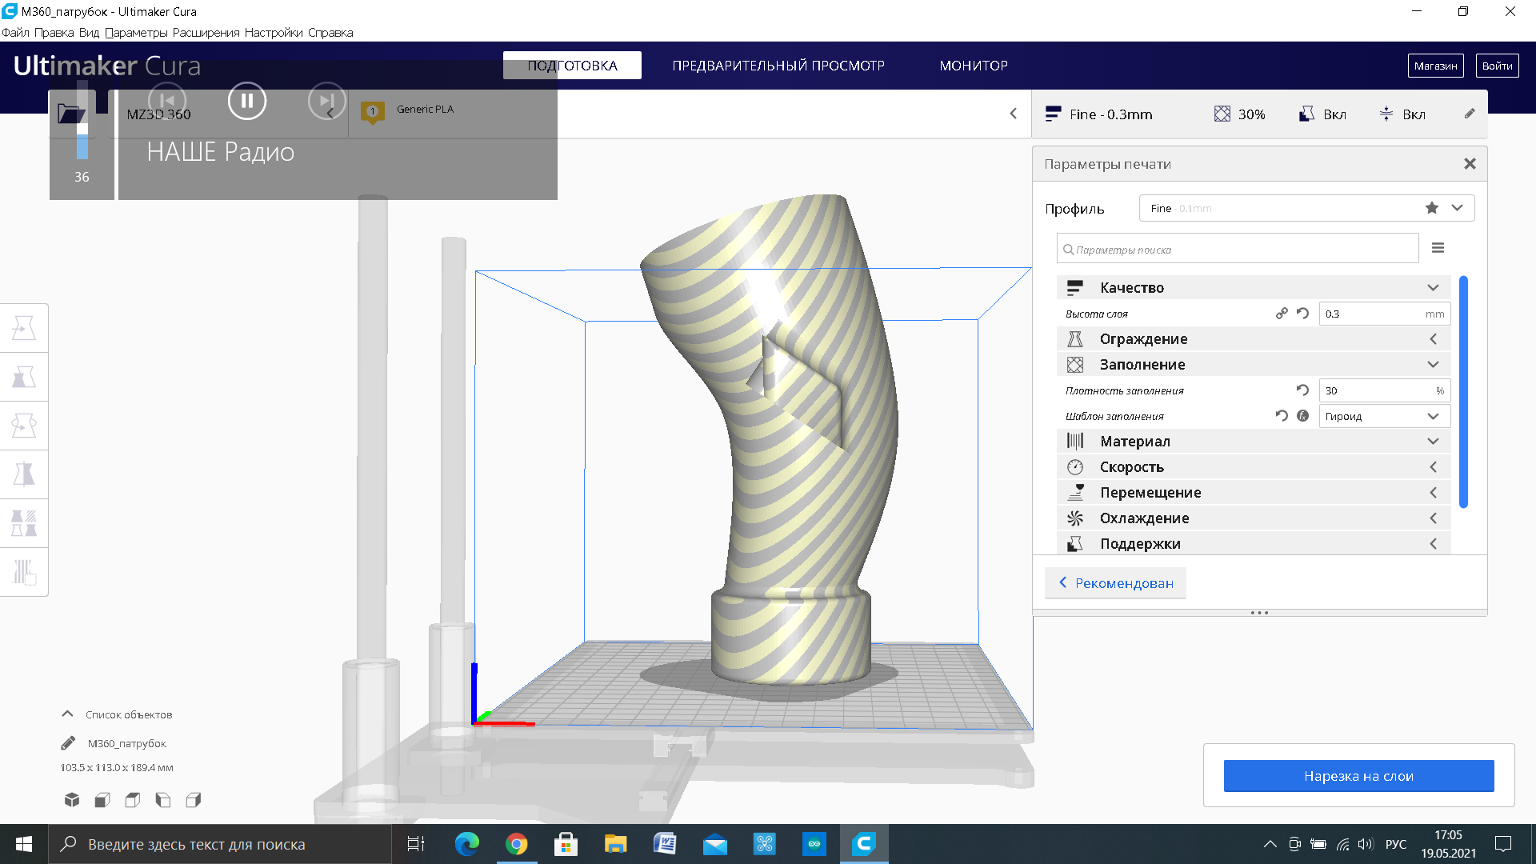

г) Материал – для каждого материала необходимо выставлять правильную температуру печатающего сопла и подогрева стола. Обычно она указана на упаковке, либо есть в интернете. Для основных видов пластика можно посмотреть информацию на странице 8 данного пособия.

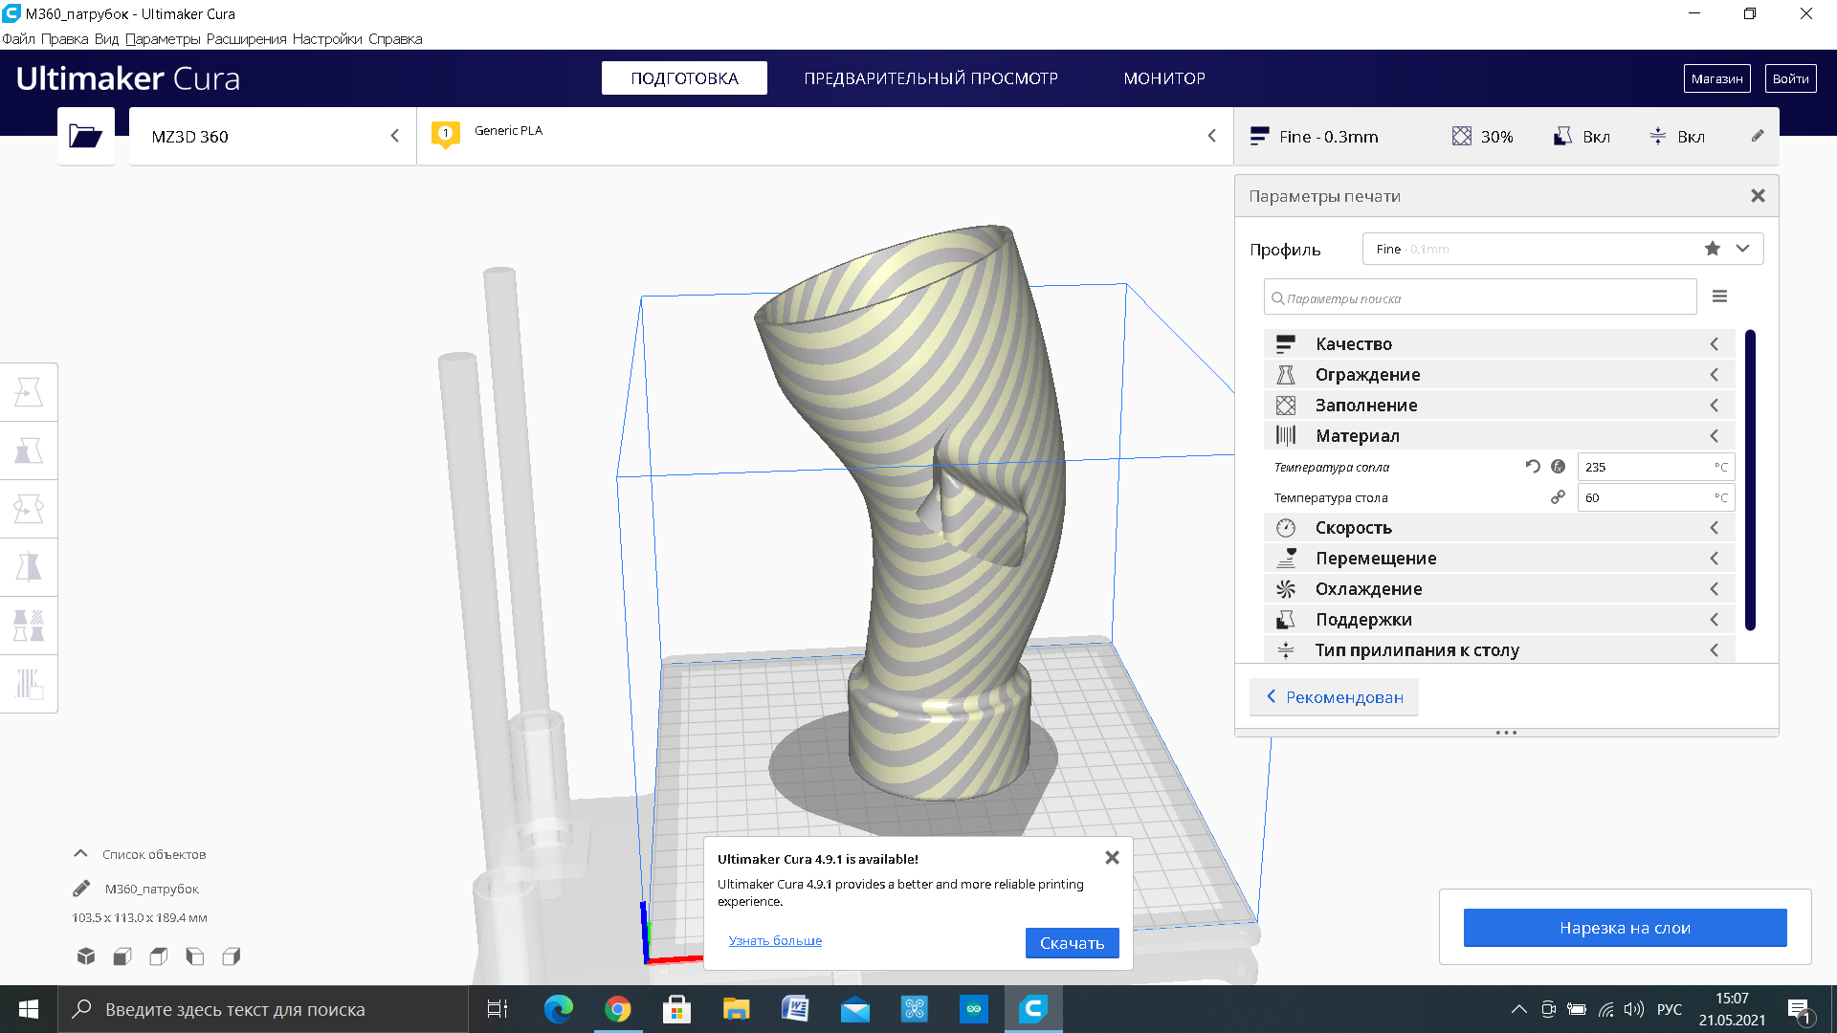

Если температура сопла будет слишком низкой, то слои плохо склеятся между собой. Если слишком высокая, пластик может начать самопроизвольно вытекать из сопла.

д) Скорость – скорость печати. Казалось бы, чем выше скорость печати, тем лучше, но есть определенные нюансы. Для каждого принтера этот параметр индивидуален и должен указываться в инструкции.

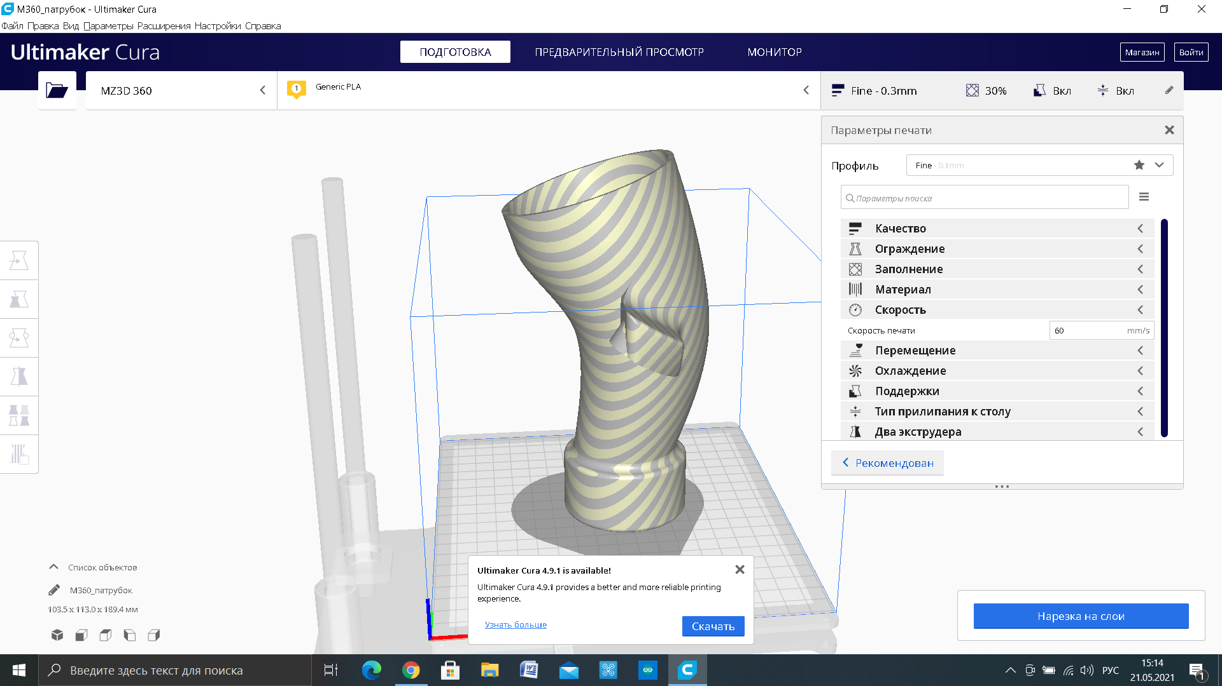

При слишком высоких скоростях появляются неточности печати, а на некоторых моделях принтеров пластик просто не успевает расплавляться в сопле и деталь печатается с пропусками. Оптимальная скорость порядка 50-70 мм/с.

е) Перемещение - здесь по уже по умолчанию установлена галочка напротив параметра “Разрешить откат”. Это необходимо для более чистой печати при перемещении печатающей головки с одной зоны печати на другую, принтер прокручивает подачу пластика в обратную сторону, тем самым не давая ему подтекать на печатаемую модель. Поднятие оси Z, увеличивает время печати и как правило не требуется, поэтому по умолчанию галочка снята.

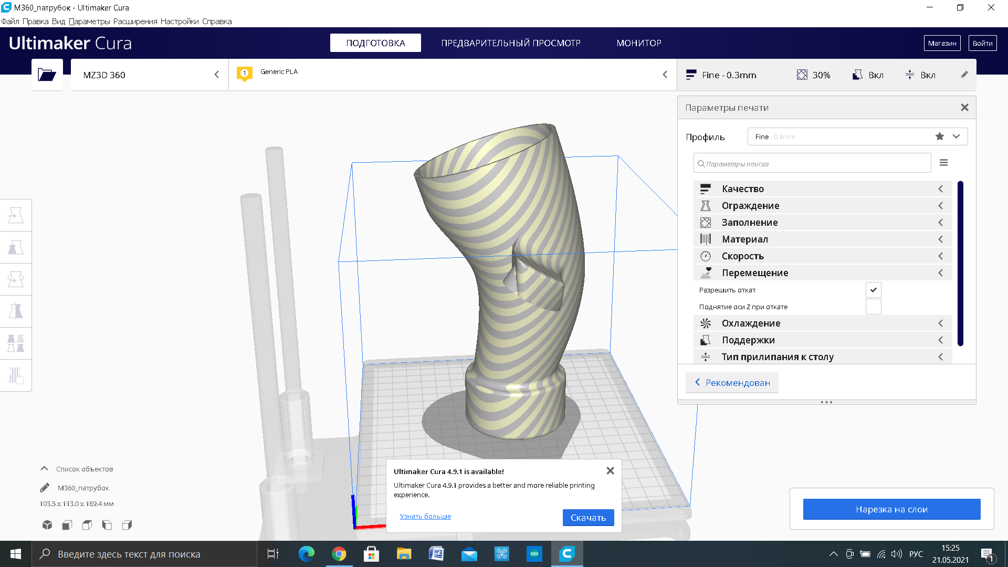

ж) Охлаждение – параметр включает/выключает обдув сопла и регулирует интенсивность обдува. Для большинства пластиков необходимо включать обдув для более быстрого застывания после выхода из сопла, но не всегда этот обдув должен быть с максимальной мощности, так как при печати первых слоев деталь может сильно остынуть и отлипнуть от стола

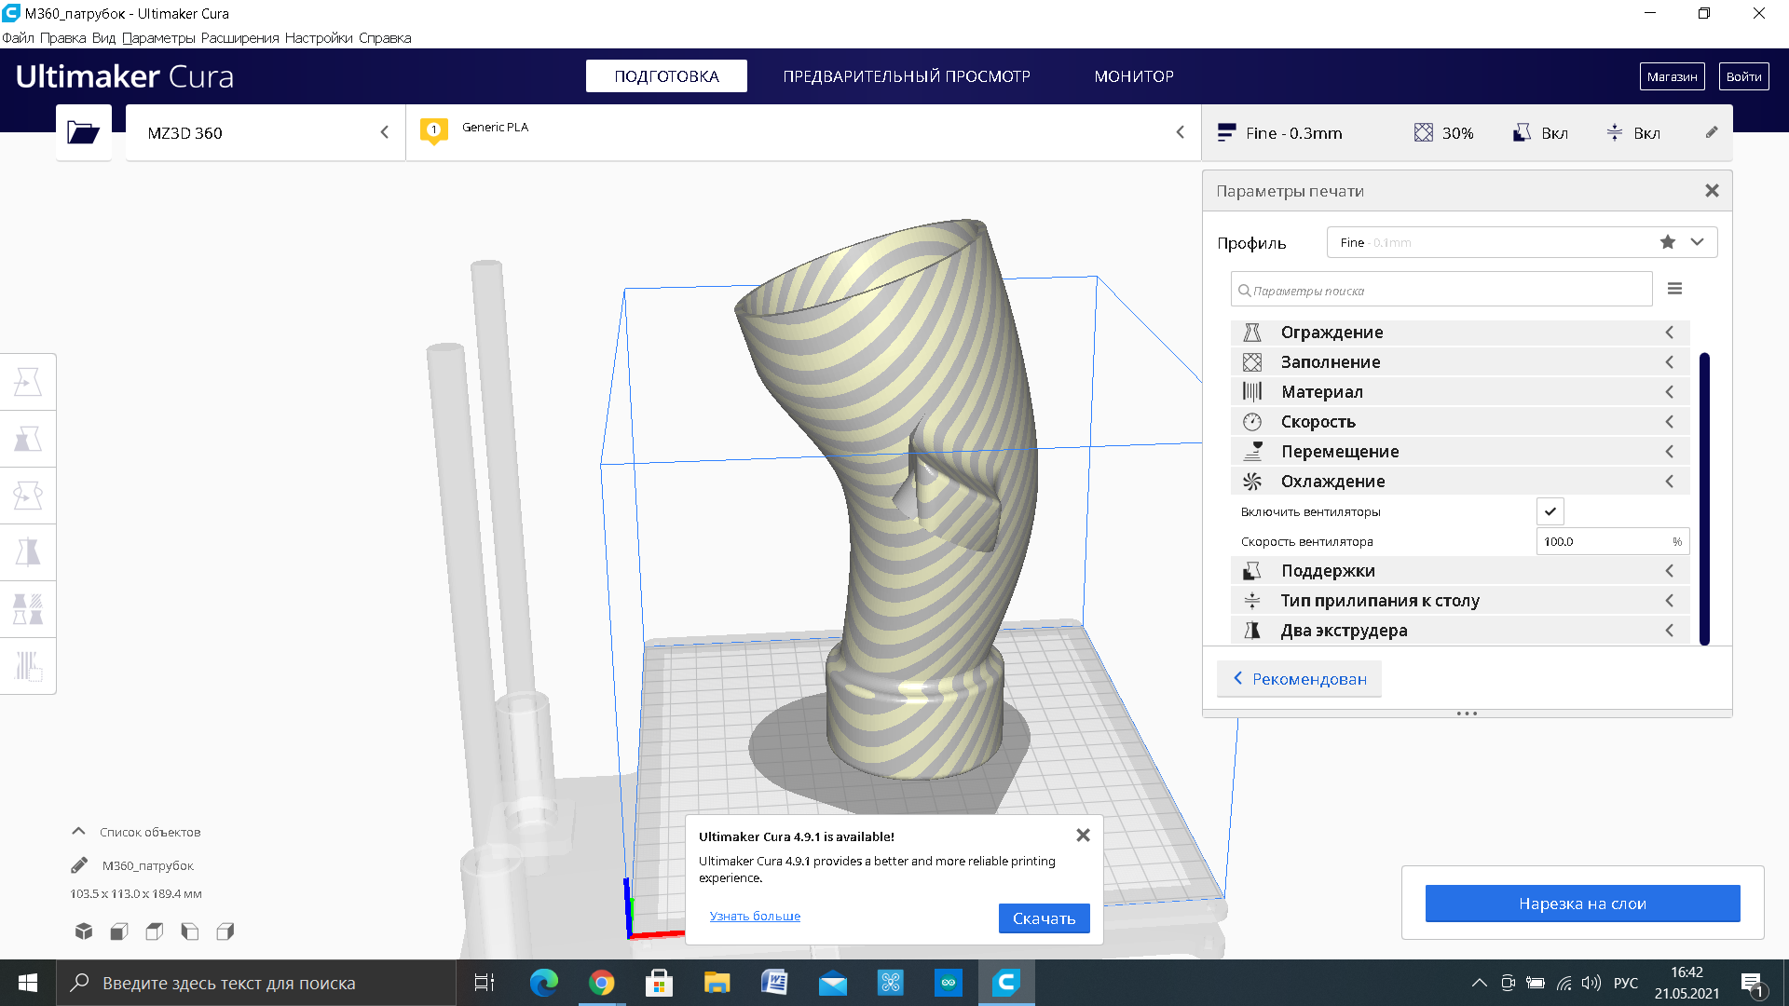

Пластик ABS вообще требует отключения обдува, так как имеет большую усадку и будет постоянно отлипать от стола.

з) Поддержки - одна из важных настроек, выше мы уже касались этого параметра.
При добавлении вашей модели в программу, происходит оценка нависающих областей (требующих поддержек) и они выделяются красным цветом.
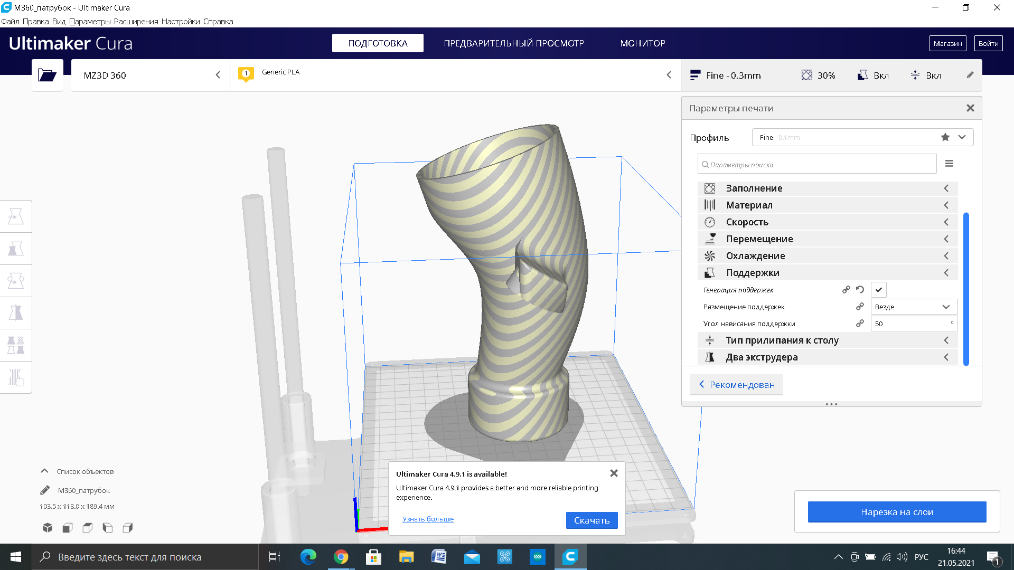
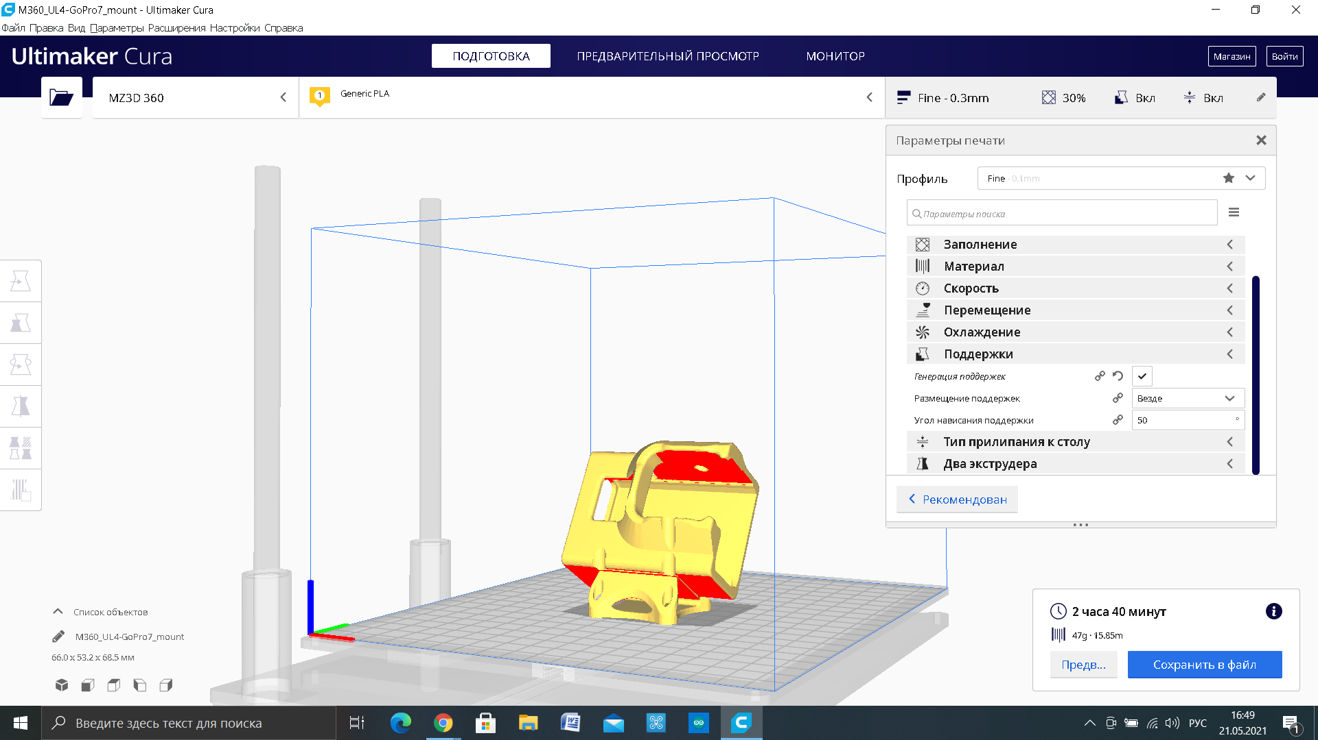
Размещение поддержек может быть как повсеместным, так и только от стола до модели (например бывают случаи когда поддержки невозможно удалить внутри модели).
Угол нависания поддержки отвечает за наклон поверхностей, которые необходимо поддерживать, т.е. если вы ставите угол 0, то все поверхности будут иметь поддержки, а если угол 90 то поддержек не будет вообще. Как правило параметр по умолчанию в 50 градусов дает хорошие результаты.

и) Тип прилипания к столу - за частую модель касается стола очень маленькой площадью, в этом случае необходимо выбрать каким образом улучшить сцепление модели со столом.
Если модель имеет хорошее плоское основание, то эту настройку можно не включать.

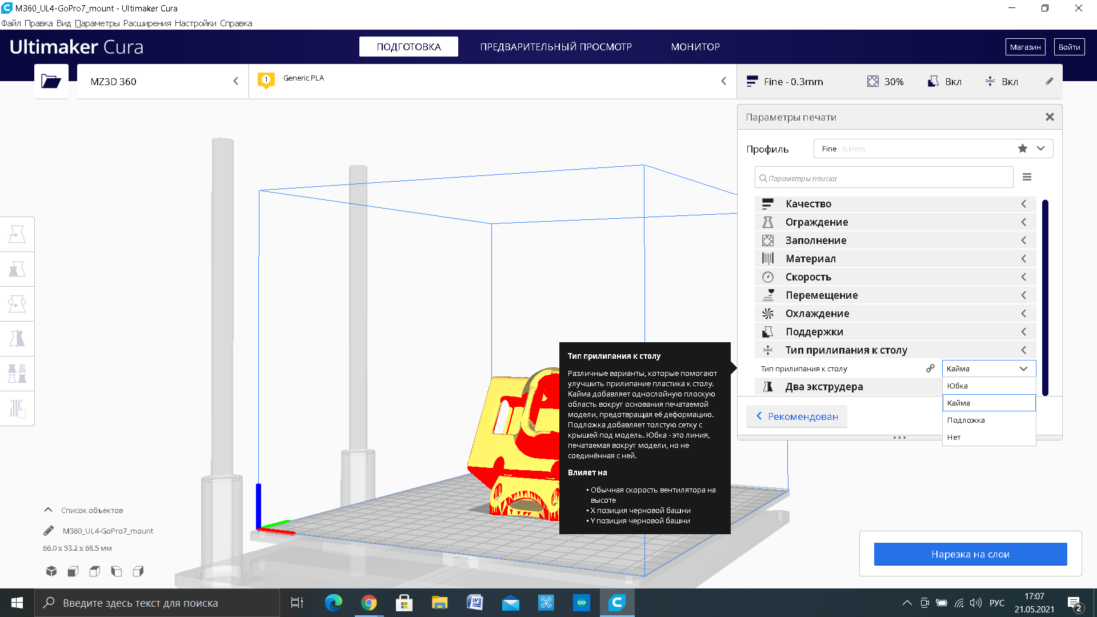
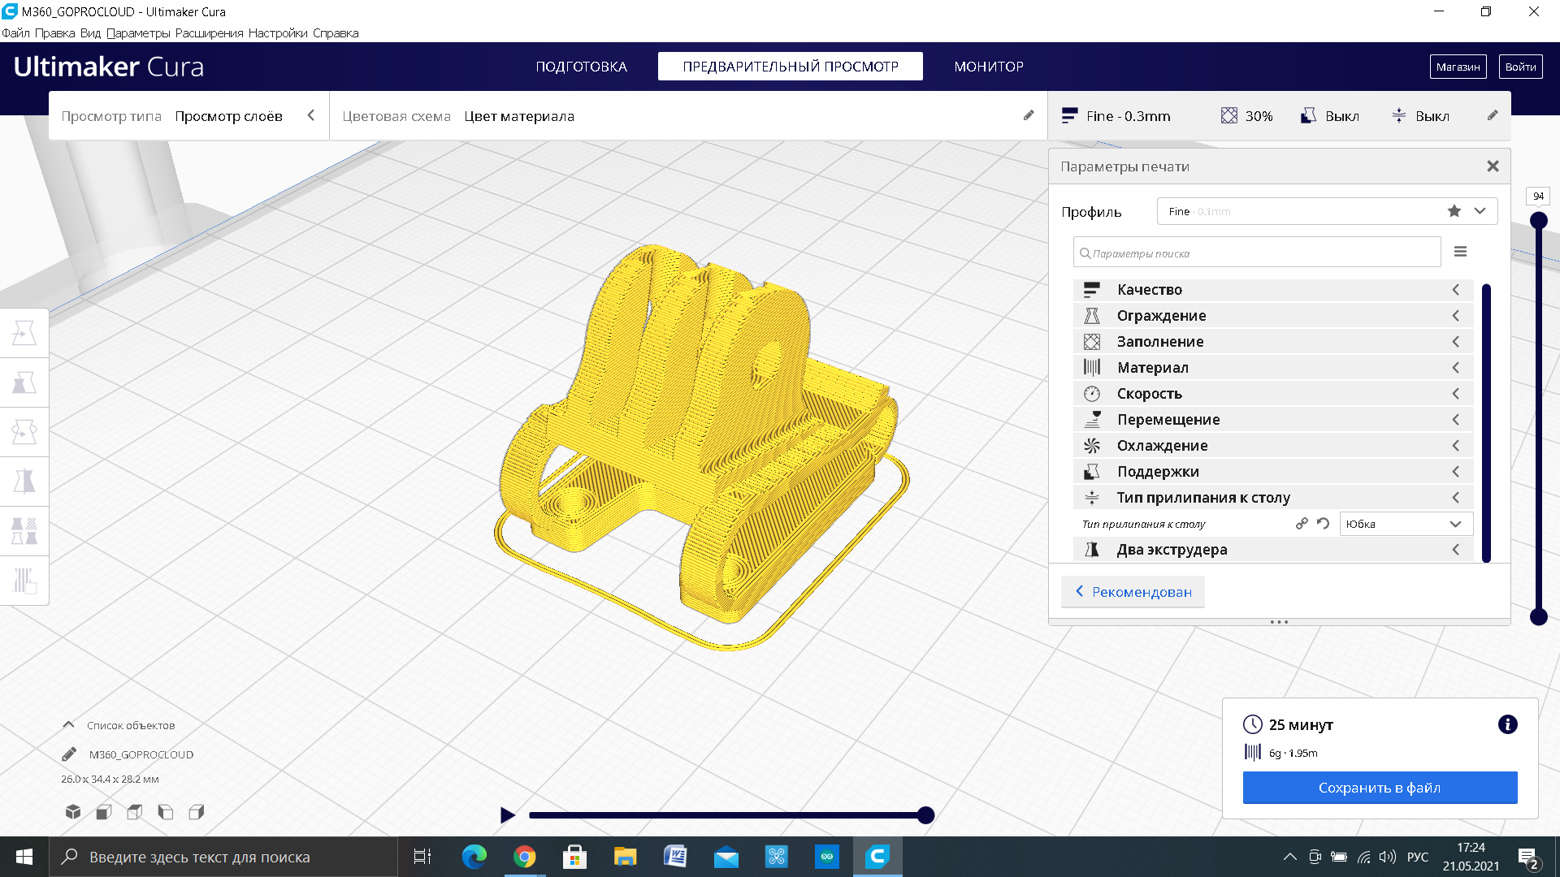
Юбка – по сути дает только прогнать пластик, чтобы печать началась сразу, без опозданий выдавливания из сопла. Принтер напечатает контур модели на расстоянии от нее в несколько миллиметров, и потом уже начнет печатать саму модель.
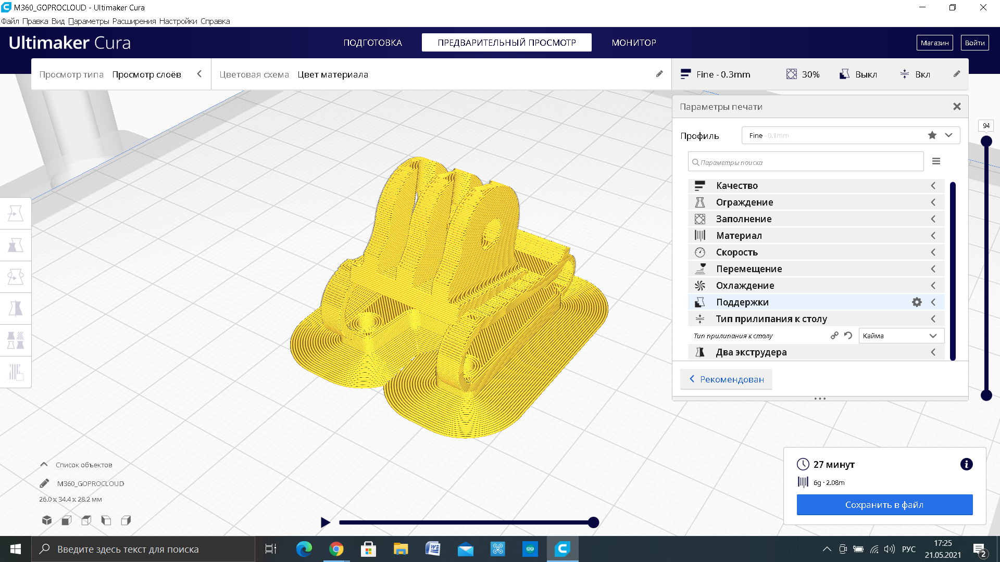
Кайма – также прорисовывает контур модели несколькими линиями, но печатает эти линии от самой модели, за счет чего улучшается сцепление модели со столом, используется в большинстве случаев.

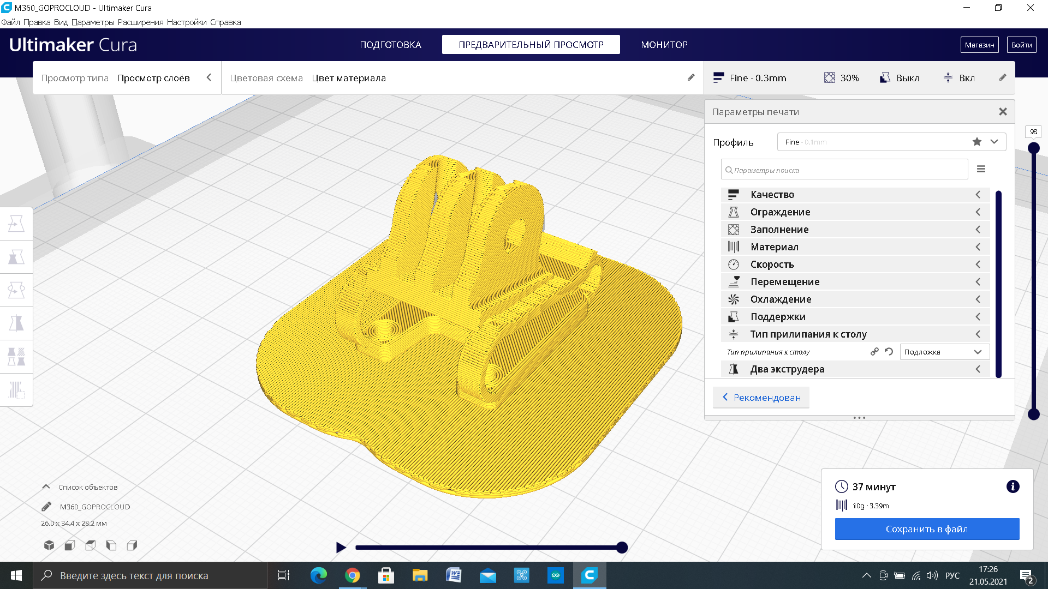
Подложка – печатает под моделью несколько миллиметров поддерживающей структуры, т.е. модель начинает печататься не на столе, а на напечатанной из пластика структуре.

Список источников
- Повышение качества 3d печати с помощью охлаждения [Электронный ресурс] / – Режим доступа: https://habr.com/ru/post/179533/

- 20 наиболее распространенных проблем 3D печати [Электронный ресурс] / – Режим доступа: https://3dtoday.ru/blogs/garremmash/the-20-most-common-problems-of-3d-printing-part-1/

- Настройка Cura. Углубленное изучение самого популярного слайсера для 3d принтера [Электронный ресурс] / – Режим доступа: https://3dradar.ru/post/47783/

- Учебник по Cura 3D — как пользоваться программой-слайсером Cura [Электронный ресурс] / – Режим доступа: https://3dpt.ru/blogs/support/cura

- Обзор слайсера Cura [Электронный ресурс] / – Режим доступа: https://top3dshop.ru/blog/cura-review.html#opisanie-slaysera-cura

- 3D printing software for a powerful production workflow [Электронный ресурс] / – Режим доступа: https://ultimaker.com/software

